
Colégio João XXIII

PLANEJAMENTO – FUNDAMENTAL ANOS INICIAIS – SEMANAL
- SÉRIE/ ANO : 2º ANO
- BNCC: HABILIDADES TRABALHADAS NA SEMANA: EF02MA06; EF02MA20; EF02MA07; EF02MA08; EF02MA06; EF02LP07; EF02LP13; EF02LP06; EF02LP0; EF15LP07; EF02LP17; EF02LP20; EF02LP22; EF02LP23; EF02LP25; EF02LP03;
EF02CI07; EF02CI07; EF02GE04; EF02GE11; EF02CHI10; EF02CHI10; EF02CHI11
- ATIVIDADE DO PORTAL SAS PARA APOIO:

DIAS  ATIVIDADES | DATA: 19/10  2ª FEIRA | DATA: 20/10  3ª FEIRA | DATA: 21/10  4ª FEIRA | DATA: 22/10  5ª FEIRA | DATA: 23/10  6ª FEIRA
DINÂMICA DE REVISÃO E RECURSO | A3 – TRABALHOS (FEIRA) | CELEBRAÇÃO SÃO JOÃO XXIII / COROAÇÃO DE NOSSA SENHORA | A3(1)- PORTUGUÊS (FEIRA) | A3(1)-MATEMÁTICA (FEIRA)
1. TRABALHO DE AULA  - COMPCURRICULAR  - CONTEÚDO  - ATIVIDADES  (Livro pág(s), Caderno ou Folha xerocada) | Livro Atividades Suplementares  Páginas: 82 a 87. | Gênio das Finanças  Págs: 52 a 63. | Port - Livro  Págs: 79 a 83.  Indicando quantidades: o uso dos numerais; As palvras que nomeiam e a ideia de quantidade | Mat- Livro Págs: 108 a 113.  Calculando com o real. | Artes – págs: 121 a 127.  Lendas Brasileiras.
2. TRABALHO DE AULA  - COMPCURRICULAR  - CONTEÚDO  - ATIVIDADES  (Livro pág(s), Caderno ou Folha xerocada) | Port - Livro  Págs: 70 a 78.  Entre palavras, imagens e memórias. Trabalhado a vida cotidiana. | Mat- Livro Págs: 100 a 107.  Diferentes estratégias de cálculo; Calculando e contando. | Ciên- Livro  Págs: 58 a 65.  A energia que vem do sol. | Hist- Livro  Págs: 62 a 67.  O tempo passa, e nós mudamos. | Mat- Livro Págs: 114 a 119.  Situações-problema com adição e subtração.
3. TRABALHO DE AULA  - COMPCURRICULAR  - CONTEÚDO  - ATIVIDADES  (Livro pág(s), Caderno ou Folha xerocada)  ou Folha xerocada) | Produção textual:  Fazer um texto sobre o Dia das Crianças. | Geo- Livro  Págs: 146 a 153.  Meios de comunicação em constante transformação. |  | Hist- Livro  Págs: 68 a 77.  Contando o tempo.
4.TRABALHO DE CASA | Caderno de Português. | Caderno de Geografia. | Caderno de  Ciências. | Caderno de Matemática. | Caderno de  História.


Colégio João XXIII

- COMPONENTE CURRICULAR – LEITURA E VOCABULÁRIO
- CONTEÚDO ESTUDADO –LETRA X
- ATIVIDADE ( ) CADERNO ( X ) XEROX
- PARA ( )AULA ( X ) CASA

DATA : 19/10/26
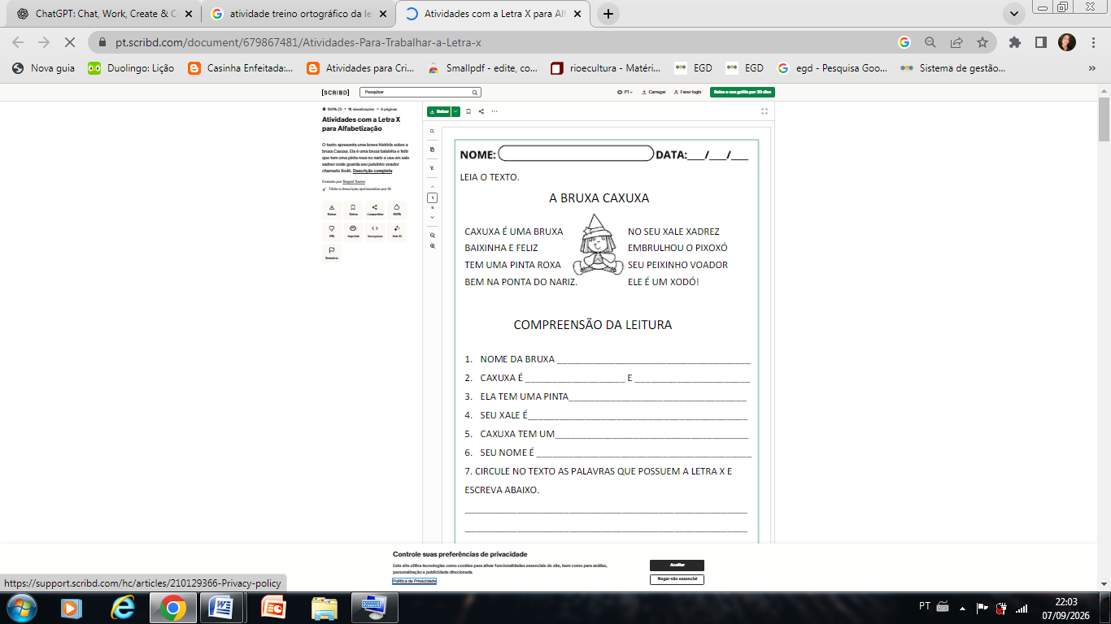
Vamos treinar! Copie o texto usando a letra cursiva.

Colégio João XXIII

- COMPONENTE CURRICULAR – GEOGRAFIA
- CONTEÚDO ESTUDADO – Meios de Comunicação em constante transformação.
- ATIVIDADE (X ) CADERNO ( X ) XEROX
- PARA ( )AULA ( X ) CASA
- DATA : 20/10/26

1.RELACIONE CADA MEIO DE COMUNICAÇÃO AO SEU NOME.
Observe os meios de comunicação e corrresponda à sua função.
MEIOS DE COMUNICAÇÃO
(1) Telefone
(2) Rádio
(3) Televisão
(4) Computador
(5) Celular
NOMES
( ) Usamos para assistir a programas, filmes e notícias.
( ) Podemos usar para fazer ligações, enviar mensagens e acessar a internet.
( ) Foi criado para facilitar a comunicação por voz a distância.
( ) Transmite notícias, músicas e programas por meio do som.
( ) Pode ser usado para estudar, pesquisar e enviar mensagens.

ANTIGAMENTE E HOJE
Os meios de comunicação mudaram com o passar do tempo.
2. Complete as frases usando as palavras do quadro.
CARTA – CELULAR – TELEFONE – INTERNET – RÁDIO

ANTIGAMENTE
As pessoas podiam enviar uma __________________ para conversar com alguém que estava longe.
O __________________ era usado principalmente para conversar por voz.
O __________________ era muito usado para ouvir notícias e músicas.

HOJE
Podemos usar o __________________ para conversar por mensagens ou chamadas de vídeo.
Com a __________________ podemos conversar e trocar informações rapidamente.

O QUE MUDOU?
Observe as situações e marque um X na resposta correta.

1. Para conversar com uma pessoa que mora longe, antigamente era comum:
( ) Enviar uma carta.
( ) Fazer uma chamada de vídeo.

2. Hoje podemos enviar uma mensagem:
( ) Somente pelo correio.
( ) Pelo celular ou computador.

3. Antigamente, uma carta podia levar alguns dias para chegar. Hoje, uma mensagem pela internet pode chegar:
( ) Rapidamente.
( ) Depois de muitos meses.

4. Os meios de comunicação:
( ) Nunca mudam.
( ) Estão sempre se transformando.

5. A tecnologia ajudou as pessoas a:
( ) Se comunicarem com mais rapidez.
( ) Pararem de conversar.

COLOQUE EM ORDEM
Os meios de comunicação foram se transformando ao longo do tempo.
Numere de 1 a 4, começando pelo meio de comunicação mais antigo para o mais atual.
( ) 📱 Celular
( )✉ Carta
( ) ☎Telefone
( ) Internet/computador

AGORA RESPONDA:
Qual desses meios de comunicação você mais usa?

Para que você usa esse meio de comunicação?

Colégio João XXIII

- COMPONENTE CURRICULAR – CIÊNCIAS
- CONTEÚDO ESTUDADO – A ENERGIA QUE VEM DO SOL
- ATIVIDADE ( ) CADERNO ( X ) XEROX
- PARA ( )AULA ( X ) CASA
- DATA : 21/10/26

A ENERGIA QUE VEM DO SOL ☀
O Sol é uma importante fonte de luz e calor para a Terra. A energia do Sol está presente em muitas situações do nosso dia a dia.

1.Complete as frases usando as palavras do quadro:
LUZ – CALOR – SOL – ENERGIA
- O __________________ é uma estrela.
- O Sol fornece __________________ e __________________ para a Terra.
- A __________________ do Sol pode ser aproveitada de diferentes maneiras.
- As plantas precisam da luz do __________________ para crescer.

Agora responda:
Por que o Sol é importante para a vida na Terra?

O SOL NO NOSSO DIA A DIA
2.Observe as situações abaixo e marque um X nas que estão relacionadas à energia do Sol.
☐ Uma planta recebendo luz do Sol.
☐ Uma criança brincando na sombra.
☐ Roupas secando ao sol.
☐ Uma televisão ligada na tomada.
☐ Um painel solar recebendo luz.
☐ Uma pessoa sentindo o calor do Sol

AS RADIAÇÕES QUE VÊM DO SOL
A energia do Sol chega até a Terra por meio de radiações.
A luz que podemos enxergar é uma delas. O Sol também emite radiação ultravioleta (UV), que não podemos enxergar.

3.Marque V para verdadeiro e F para falso.
( ) A luz do Sol chega até a Terra.
( ) Podemos enxergar todas as radiações do Sol.
( ) A radiação ultravioleta pode atingir nossa pele.
( ) Devemos ter cuidados quando ficamos muito tempo expostos ao Sol.
( ) O Sol não produz energia.

4.Complete:
A radiação que podemos sentir como aquecimento é relacionada ao __________________.
A radiação __________________ não pode ser vista pelos nossos olhos.
Banco de palavras:
CALOR – ULTRAVIOLETA

COMO NOS PROTEGER DO SOL?
A luz e o calor do Sol são importantes, mas precisamos cuidar da nossa saúde quando ficamos expostos ao Sol.

4.Agora marque as atitudes que ajudam a cuidar do corpo:
☐ Ficar muito tempo no Sol sem proteção.
☐ Usar chapéu ou boné.
☐ Procurar lugares com sombra.
☐ Usar protetor solar.
☐ Olhar diretamente para o Sol.

Responda:
Por que devemos nos proteger dos raios do Sol?

AS POSIÇÕES DO SOL
Durante o dia, parece que o Sol muda de posição no céu.
Pela manhã, vemos o Sol em uma posição. Ao longo do dia, ele parece mudar de lugar e, no final da tarde, fica próximo ao horizonte.

5.Observe e complete:

Banco de palavras:
BAIXO – ALTO – BAIXO

De manhã: o Sol está __________________ no céu.
Por volta do meio-dia: o Sol está mais __________________ no céu.
No final da tarde: o Sol parece estar mais __________________ no céu.

Colégio João XXIII

- COMPONENTE CURRICULAR - MATEMÁTICA
- CONTEÚDO ESTUDADO – CALCULANDO COM O REAL.
- ATIVIDADE ( X )CADERNO ( X ) XEROX
- PARA ( )AULA ( X ) CASA
- DATA: 22/10/26
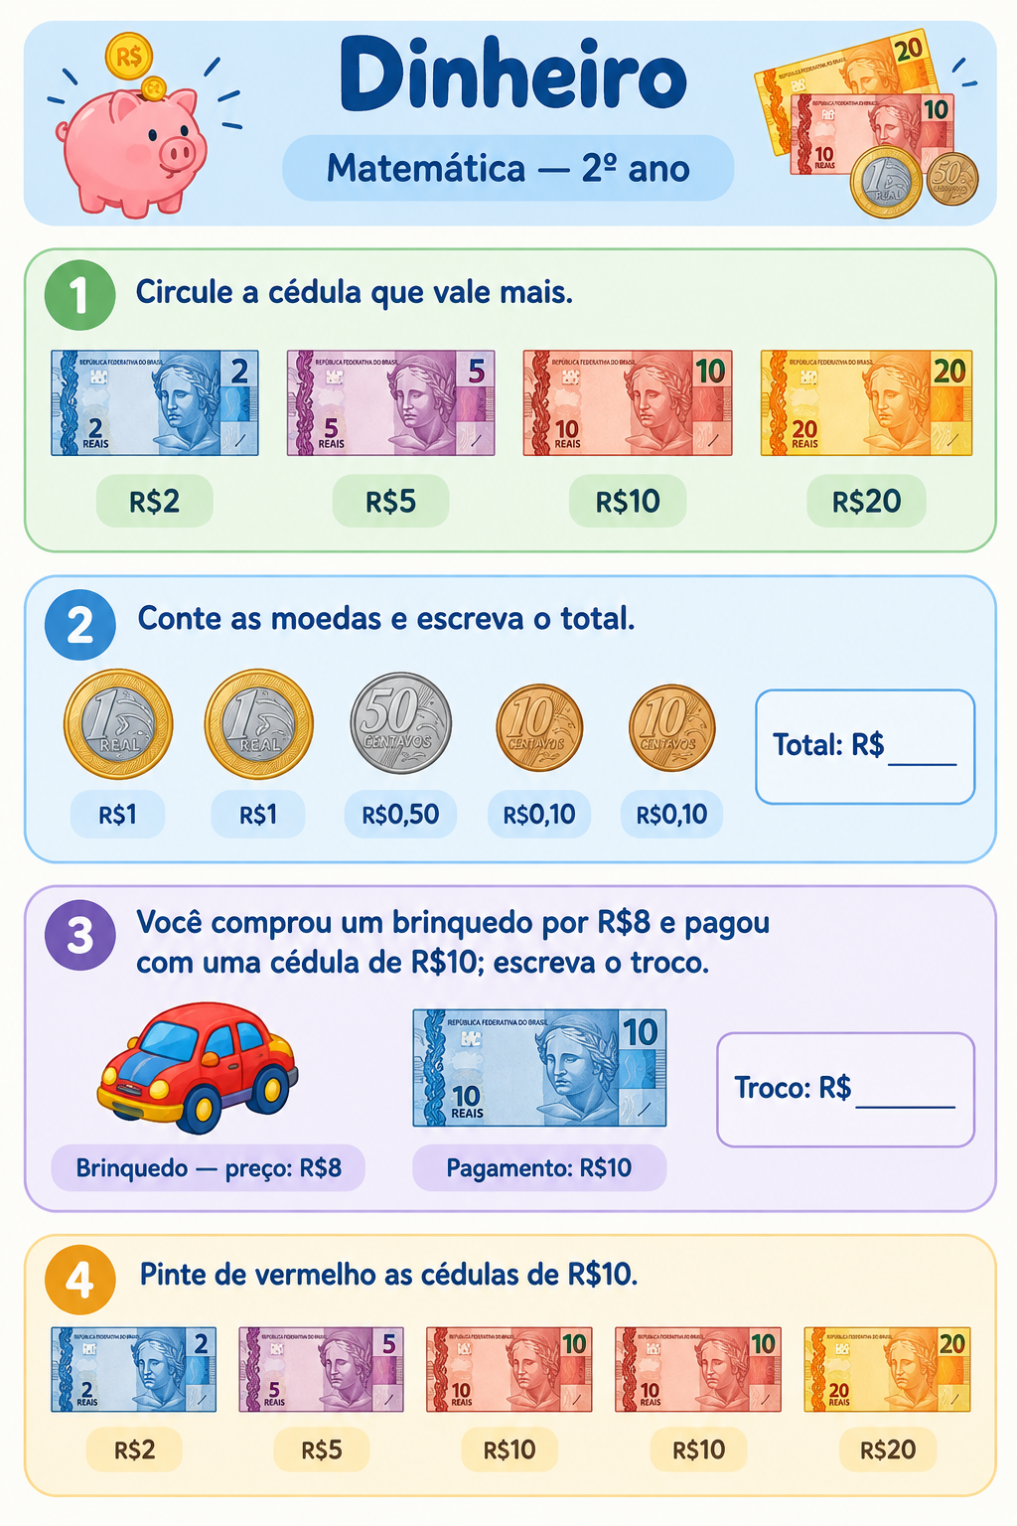

Colégio João XXIII

- COMPONENTE CURRICULAR – HISTÓRIA
- CONTEÚDO ESTUDADO –
- ATIVIDADE ( x ) CADERNO ( X ) XEROX
- PARA ( )AULA ( X ) CASA
- DATA : 23/10/26
